PACCHETTO ULISSE TERME DOBRNA dal Periodo: 01. 04.-03.04.2022

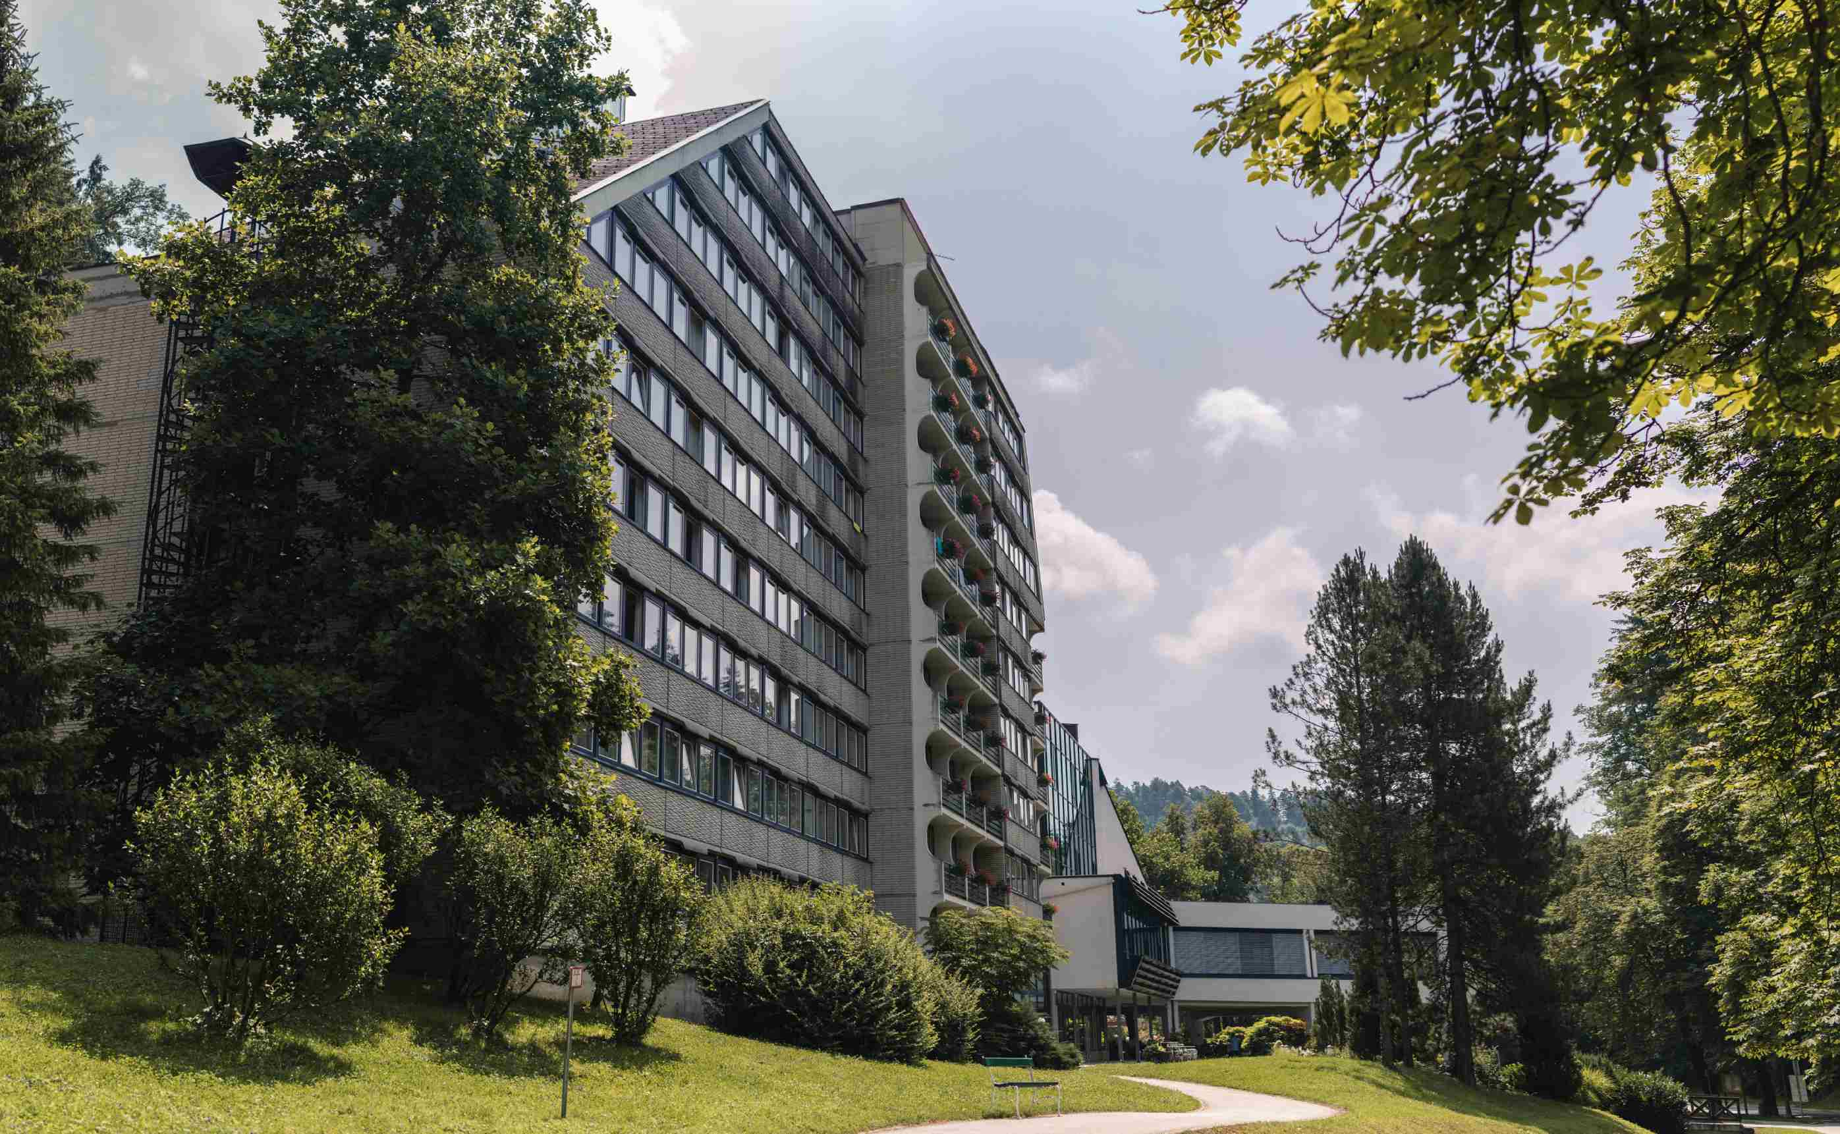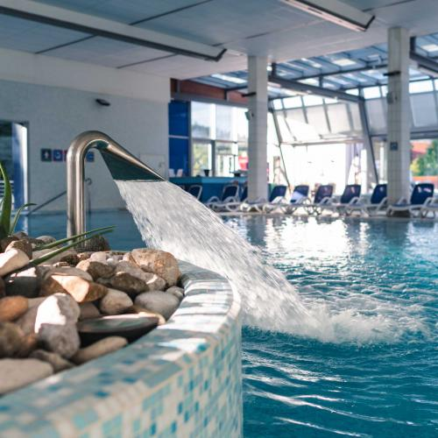

Le Terme Dobrna sono un moderno e dinamico centro turistico termale. Le Terme Dobrna uniscono i doni della natura alle moderne conoscenze mediche, il che ci pone ai vertici del turismo sloveno.

https://www.terme-dobrna.si/it/informazioni-sulle-terme-dobrna

IL PACCHETTO PER L ’ALBERGO VITA 4*COMPRENDE:

- mezza pensione
- aperitivo di benvenuto
- bagni illimitati nella piscina interna
- accesso alla sauna
- possibilità di bere acqua termale da una sorgente
- l'accappatoi nella camera
- connessione WiFi
- parcheggio auto
- sistemazione bici presso depandanze Villa Higiea
- tassa turistica
- tassa d'iscrizione
- organizzazione

Il pacchetto non comprende:
Bibite e tutto quello che non è indicato sotto la voce “IL PACCHETTO” comprende

TERME DOBRNA HOTEL VITA 4*  ISCRIZIONI- ENTRO 20/03/2022 | Prezzo a persona / 2 notti
 | Periodo: dal 01 al 03 aprile 2022
Camera doppia | € 165
Supplemento singola per due notti | € 45
Camera singola (numero limitato camere) | € 210
NOTTE AGGIUNTIVA (previa disponibilità)  Doppia a pax  singola | € 82,00  € 104.00  https://www.viaggiaresicuri.it/country/SVN  OBBLIGATORIO GREEN PASS

GRUPPO MINIMO 25 PERSONE

Supplementi facoltativi (da indicare nella scheda iscrizioni al momento della prenotazione):
PENALI HOTEL: In caso di recesso, il cliente è tenuto a pagare le spese di annullamento come segue:
dal 5-0 il giorno dell’arrivo del gruppo all'hotel: addebito del 100%
dal 21 –6 giorni prima dell'inizio del servizio / arrivo del gruppo all'hotel: spese agenzia 20 euro a persona
dal 30 - 21 giorni prima dell'inizio del servizio / arrivo del gruppo in hotel: nessuna penale

http://globy.allianz-assistance.it/presentazione_globy/globy_giallo
La quota per persona per 2 notti varia in base alla tipologia della camera scelta ovvero
CAMERA DOPPIA = 12,00 euro p.p. per 2 notti a persona
CAMERA SINGOLA = 15,00 euro p.p. per 2 notti
* la tariffa potrebbero variare secondo la data d’iscrizione.
Per l’eventuale 3 notti il prezzo verrà comunicato all’iscrizione.

Terme DOBRNA VITA 4*

(Previa disponibilità camere)
SCHEDA ISCRIZIONI TERME  01.04.2022-03.04.2022  OBBLIGATORIO: Oggetto: ULISSE TERME  PREGHIAMO  DI COMUNICARE VIA MAIL  info@ventustravel.it | ORARIO di VENTUS TRAVEL  Lunedì 14.30– 17.00  Da martedì a venerdì 10,00 – 12,30 14.30– 1700  Sabato 10,00 – 12.00  Causa regime Covid per l’appuntamento
QUOTA CAMERA DOPPIA PER PERSONA = | 165 EURO per persona in camera doppia per 2 notti con la mezza pensione (COME DA PROGRAMMA)
QUOTA CAMERA SINGOLA (per persona) = | 210 EURO per persona in camera singola per 2 notti con la mezza pensione (COME DA PROGRAMMA)
ASSICURAZIONE ANNULLAMENTO GLOBY GIALLO ALL RISK Indicare il nominativo della persona che desidera stipulare l’annullamento  CAMERA DOPPIA = + 12,00 euro p.p. per 2 notti  CAMERA SINGOLA = + 15,00 euro p.p. per 2 notti | ALLA PRENOTAZIONE -PENALI HOTEL: COME RIPORTATO
EVENTUALE NOTTE AGGIUNTIVA
Indicare se desiderate la terza notte e se volete l’ass. Annullamento – l’importo esatto dell’annullamento per le 3 notti, vi verrà comunicato)
CAMERA DOPPIA = + 82euro p.p.
CAMERA SINGOLA = 104 euro
TIPOLOGIA CAMERA (singola o doppia matrimoniale o doppia letti separati)
NOME COGNOME
Data di nascita e luogo(obbligatorio))
Degli occupanti della camera

RESIDENZA,  CODICE FISCALE  Data di nascita, Luogo  EMAIL e CELLULARE: dell’intestatario della camera ovvero del contratto  + | PS.se già clienti scrivere: CLIENTI
TIPOLOGIA PAGAMENTO VIA BONIFICO* o IN AGENZIA: in contanti, con bancomat o carta di credito)Indicare il tipo di pagamento e LA DATA di pagamento
NOTE PARTICOLARI
(per esempio intolleranze alimentari)
*Per i pagamenti effettuati vi bonifico si prega gentilmente di inviare con la scheda iscrizioni compilata anche la copia del bonifico. Come CAUSALE indicare: ULISSE TERME DOBRNA + cognome dell’intestatario della pratica.
COORDINATE BANCARIE VENTUS TRAVEL:
BANCA | MONTE dei PASCHI di SIENA S.P.A.
IBAN | IT 05 D 01030 02204 000001186321
BIC / SWIFT | PASCITM1486

